## 第七课 亲情之爱

**第二课时：爱在家人间**

**课堂目标**

1、通过观看照片，重温与家人温暖时刻，用体验法感受亲情的存在，感受亲人对自己的爱心和抚育，体味亲情，知道亲情对自己的意义；

2、在经验分享活动中，与同龄人之间交流处理亲人之间矛盾处理的事件，在教师的引领下理解亲人之间爱的碰撞，掌握应对爱的碰撞的方法；【理性精神】

3、通过阅读《目送》和情境体验活动，学会换位思考，学会和父母进行沟通，讲述生活中爱的碰撞的具体事例，掌握和父母沟通的技巧，在沟通的过程中传递爱。

**教学过程**

**一、导入新课**

**方式一：诗歌欣赏**

《游子吟》

唐·孟郊

慈母手中线，游子身上衣。

临行密密缝，意恐迟迟归。

谁言寸草心，报得三春晖。

交流感悟：（1）“临行密密缝，意恐迟迟归”，表达了慈母什么样的情感？“谁言寸草心，报得三春晖”，又表达了孩儿什么样的情感？

（2）播放视频——《我对妈妈的情感变化》

**方式二：温情回顾**

教师提前收集同学的家庭照片，以歌曲《相亲相爱一家人》为背景音乐导入。

交流感悟：当你听到这首歌，看见这些照片时，你心中对家人的感受是什么？

**二、体味亲情**

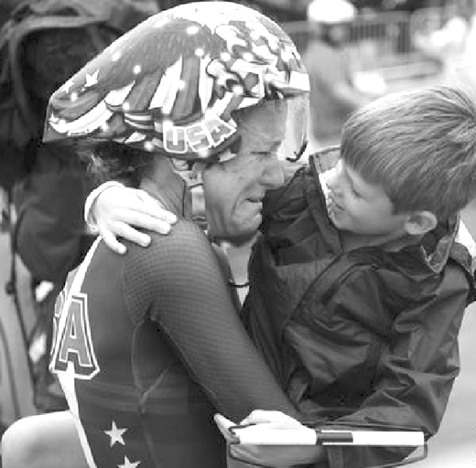**1.割舍不断的情感**

**方式一：里约奥运赛场上的亲情如影：**

画面一：2016年8月10日，美国选手克丽斯廷·阿姆斯特朗(左)在夺得里约奥运会女子公路自行车个人计时赛冠军后和儿子相拥而泣。

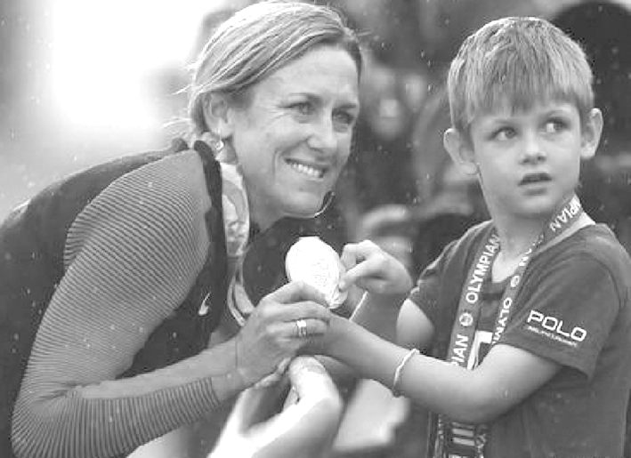画面二：克丽斯廷(左)和儿子一起展示金牌。

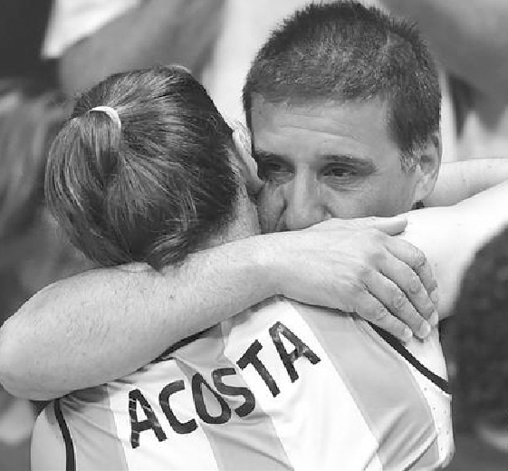

画面三：8月14日，家人在安慰刚刚输掉比赛的阿根廷队女排球员阿科斯塔(左)。

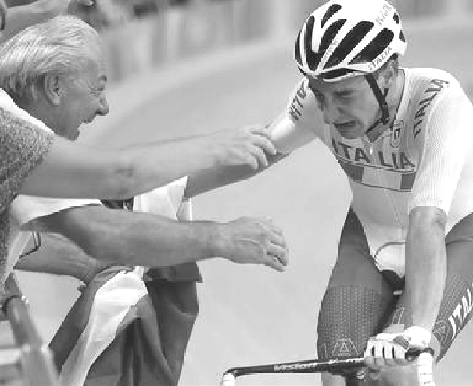画面四：8月15日，意大利选手维维亚尼在夺得场地自行车男子全能赛冠军后喜极而泣奔向看台与家人庆祝。

探讨交流：

（1）看到了奥运赛场上“亲情如影”，关于“亲情之爱”，你有什么样的感悟？

**提示：**亲情之爱表现在生活中的很多方面，生命之爱、关心之爱、影响之爱、分担之爱、分享之爱、陪伴见证之爱……奥运赛场夺冠后，在亲人面前，有人掩饰不住无尽的喜悦，有人纵情泪水。每个人的内心都有一份对家人割舍不断的情感。

（2）翻翻自己和家人的照片，选择你最喜欢的几张，说说你的感受。

**方式二：体味亲情**

学生活动：经验分享——亲情之爱

1、翻翻自己和家人的照片，选择你最喜欢的几张，说说你的感受。

2、思考：到底什么是亲情？亲情产生的原因有哪些？

3、小调查：你了解父母吗？

你父母的生日分别是_________。

你父母的体重分别是_________。

你父母分别穿_______码鞋。

你父母最喜欢的吃的菜是________。

你父母喜欢的水果是________。

你父母最喜欢的花是________。

**2.亲情碰撞**

**方式一：教材P77“探究与分享”**

**设计意图：**通过亲情碰撞活动，让学生了解爱有不同的表达方式，亲情有不同的表现方式，深入体会亲情的存在。

（1）共同完成：要求学生在课外与家人按要求共同完成“亲情三碰”活动形式并进行记录。

（2）展示分享：学生在课堂上对记录结果进行展示与分享。

**教师引领：**每个家庭的亲情表现不同，有时我们可能因为它的平常而忽略它，有时我们似乎感受不到自己渴望的亲情，甚至因此否认亲情的存在。

**方式二：情景体验**

**情境体验一:**

我理想中的父母VS生活中的父母

父母理想中的我VS生活中的我

思考：这种差异说明了什么？

**情景体验二 :**

回忆一件你最不能接受的家人做过的事，谈谈原因。

当你知道真正的原因后，你的想法有变化吗？

引导学生体验家庭中存在着割舍不断的亲情——家中有亲情

家中有亲情：

有的温馨和睦，有的磕磕绊绊，有的内敛深沉，有的自然随和。不能因为亲情的平常或感受不到自己渴望的亲情，而否认亲情的存在。

交流感悟：父爱如山，往往深沉严格。 母爱如水，往往温柔细腻。

**3.闹钟没有妈妈的味道**(教材P78)

**（**选用生活中真实的小故事，关照再婚家庭中的亲情之爱。旨在让学生懂得，由于亲人的离开或新成员的出现，我们家庭关系也会发生变化。）

探讨交流：

（1）除了“妈妈的味道”外，你认为“爸爸的味道”是什么？“爷爷奶奶的味道”呢？

（2）他们的味道相同吗？这些味道属于什么“爱”？

（3）学生在小组内交流，小组代表汇报。

**教师总结：**现实生活中，我们的家庭结构会改变。但是，只要我们用心感悟就会发现，家中的亲情仍在。

**三、爱的碰撞**

**1.爱的碰撞**

**方式一：观看电视剧《家有儿女》片段，并完成以下问题；**

（1）播放视频——《家有儿女》（片段）。

（2）刘星的烦恼是什么?他的妈妈有烦恼吗?

（3）为什么他们之间会产生矛盾冲突?

（4）刘星跑出家，嚷着跟妈妈绝交；妈妈不让画画，自己偏要画画这些行为，都是什么心理造成的?你赞成刘星的这种做法吗？为什么？

（5）假如你是刘星的朋友，正好碰上刘星跑出家，你会怎么做?

（6）在生活中，你是否也有这样的“成长烦恼”?

**教师归纳：**我们与父母的年龄、人生经历、生活经验、社会地位不相同，在生活态度、价值观念、兴趣爱好等方面难免产生较大差异，这往往导致两代人产生分歧、产生代沟。同时，我们与父母的冲突，往往源于父母对我们的高期待、严要求。我们对父母的思想观念、管教方法、严格要求，常常产生反感，即产生逆反心理。与父母发生冲突，如果以强硬的态度顶撞，以粗暴的举止反抗，或者对他们不理不睬、冷淡相对，甚至采用极端的办法来处理，都是错误的，会造成极大的危害。

**方式二：烦恼知多少**

有人做了这样一个心理学实验：要求实验者把未来7天所预料的烦恼事情写下来，投入“烦恼箱”，每个人核对“烦恼箱”的每项烦恼，结果发现其中九成的烦恼都没有发生。他们把剩下的一成烦恼仍然留在“烦恼箱”里，过了三周，再拿出来核对，结果发现，那些烦恼已经不成为烦恼了。结论：一般人的忧虑40%属于过去，50%属于未来，只有10%属于现在。92%的忧虑没有发生，剩下的8%是你可以轻易应付的。

**2.产生碰撞的原因、影响和化解方法**

（1）结合下面的情境，填写内容。

1）放学回到家，父母常说的一句话：_______________________

2）告诉父母自己受到表扬时，父母通常会说：_______________

3）说起和好朋友发生矛盾时，父母通常的态度和语言：_______

4）感冒发烧时，父母的表现：_______________________

5）考试“考砸”了，父母一般会这么说：___________________

6）周末想和同学去看电影，父母的态度：___________________

（2）在上述情境中，父母更关注哪些问题？你希望父母更关注哪些问题？与父母交流时，你期望得到什么，而父母经常给予你什么？按照这些提示，完成表格。

|  |  |  |  |  |
| --- | --- | --- | --- | --- |
|  | 关注的问题 | 关注的重点 | 交流的方式 | 采取的态度 |
| 父母 |  |  |  |  |
| 我 |  |  |  |  |

（3）根据表格内容，反思自己可以从哪些方面改善或增进亲子关系，并与同学交流。

**教师总结：**作为两代人，由于我们与父母在心智、学识、经历等方面差异较大，对问题的理解、感受等方面必然存在差异，亲子冲突有时难以避免。如果处理不好，亲子冲突就会伤害双方的感情，影响家庭的和睦。

**四、沟通传递爱**

**方式一：亲子沟通**

**（**通过表演和互换角色，练习与父母沟通和交流的方法。）

（1）模拟表演：让有所准备的“演员”上台表演。

（2）大家评议：既评议“演员”表现，又评议不同表现反映的沟通技能水平。通过讨论，将自己获得的与父母沟通的有效方法和切身体验与同学分享。

（爱是需要呵护的。互动沟通的技巧和应对冲突的智慧，是亲子之间爱的润滑剂。爱在沟通中加深，亲子冲突需要双反通过良好的互动沟通来解决。）

**方式二：情境探讨**

漫画——父母偷看孩子日记，被发现。

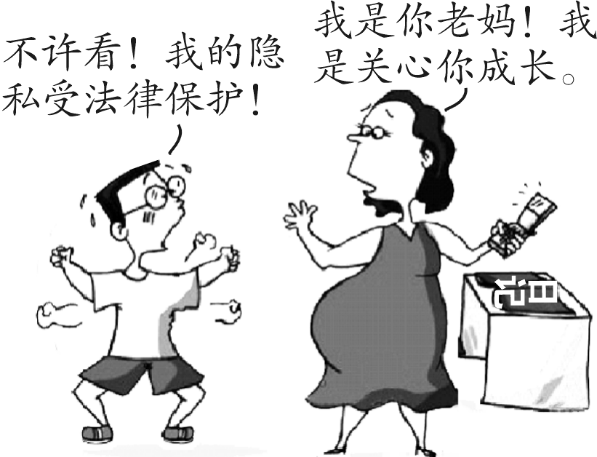

假如是你，该如何与父母就这件事进行有效沟通？

**三、拓展空间**

拓展：如何接纳和理解父母？

作为子女，我们无法选择父母，但是我们可以：

接纳父母的做法------如：接纳父母的唠叨

理解父母行为中蕴含的爱------如：理解父母望子成龙的心情

尝试让父母了解我们的变化和需要-----如：主动和父母沟通

用他们能接受的方式表达我们的爱----如：学会换位思考

**四、课堂总结**

方式一：本节课我们要体味亲情，感受家庭中的亲情之爱；我们进入青春期后，自主意识增强，由于我们与父母在心智、学识、经历等方面差异较大，对问题的理解、感受等方面必然存在差异，冲突难以避免。如果处理不好，亲子冲突就会伤害双方的感情，影响家庭的和睦；我们要学会和父母进行沟通，在沟通的过程中传递爱。

方式二：家庭中出现亲子冲突是很正常的，但是如果处理不好，就会伤害双方感情，甚至影响家庭的和睦。亲子冲突需要双方通过良好的互动沟通来解决，但作为子女一方，应该掌握应对亲子冲突的方法和技巧。我相信在双方的努力下，亲情之爱会更加牢固，家庭生活会更加幸福。

**五、自检互评**

1、孩提时，亲情是哺育成长的乳汁；成年时，亲情是避难的港湾；年老时，亲情是夕阳下的安慰。亲情是我们永远的依恋！这表明( )

A．亲情时有时无，捉摸不定

B．爱是亲情的真谛

C．只有父母给予我们的爱才是亲情

D．没有血缘关系的两个人也可能产生亲情

2、下列句子中，能够反映出亲情之爱的是( )

A．临行密密缝，意恐迟迟归

B．野火烧不尽，春风吹又生

C．夕阳无限好，只是近黄昏

D．锄禾日当午，汗滴禾下土

3、“我妈妈一件事能说上八遍，甚至做梦也要唠叨几句，真是太烦了。”对父母的唠叨，你认为说法正确的是（ ）

A．父母的唠叨是亲情之爱的表达

B．我们已经长大了，不需要父母的叮嘱

C．父母爱唠叨，是对我们的不信任

D．我们要帮助父母

4、国庆节到了，经过一个月的紧张学习，小华想痛痛快快地玩个“黄金周”。可是，父母认为现在不抓紧学习，将来考不上重点中学。因此，给小华布置 许多作业，要求小华趁着假期补课。小华很生气，与父母大吵了一架。现在，小华一筹莫展，不知道该怎么办。

结合材料运用所学知识，回答下列问题。

（1）简要评析小华的做法和想法

（2）简要评析小华父母的做法。

（3）请你给小华和他的父母一些建议来化解矛盾。

**六、课程和教学资源**

美文欣赏 《目送——龙应台》

其实很多时候，不是我们去看父母的背影，而是我们当了父母之后才明白：更多的时候是我们承受爱我们的人追逐的目光，承受他们不舍的、不放心的、满眼的目送，但我们从小到大只管着一心挣脱离开，却从未回头张望过。也许，孩子从母体脱离的那刻起就注定了父母与子女渐行渐远。

—— 小悦

1.华安上小学第一天，我和他手牵着手，穿过好几条街，到维多利亚小学。九月初，家家户户院子里的苹果和梨树都缀满了拳头大小的果子，枝丫因为负重而沉沉下垂，越出了树篱，勾到过路行人的头发。

很多很多的孩子，在操场上等候上课的第一声铃响。小小的手，圈在爸爸的、妈妈的手心里，怯怯的眼神，打量着周遭。他们是幼稚园的毕业生，但是他们还不知道一个定律：一件事情的毕业，永远是另一件事情的开启。

铃声一响，顿时人影错杂，奔往不同方向，但是在那么多穿梭纷乱的人群里，我无比清楚地看着自己孩子的背影——就好像在一百个婴儿同时哭声大作时，你仍旧能够 准确听出自己那一个的位置。华安背着一个五颜六色的书包往前走，但是他不断地回头；好像穿越一条无边无际的时空长河，他的视线和我凝望的眼光隔空交会。

我看着他瘦小的背影消失在门里。

**2.**十六岁，他到美国作交换生一年。我送他到机场。告别时，照例拥抱，我的头只能贴到他的胸口，好象抱住了长颈鹿的脚。他很明显地在勉强忍受母亲的深情。

他在长长的行列里，等候护照检验；我就站在外面，用眼睛跟着他的背影一寸一寸往前挪。终于轮到他，在海关窗口停留片刻，然后拿回护照，闪入一扇门，倏乎不见。

我一直在等候，等候他消失前的回头一瞥。但是他没有，一次都没有。

现在他二十一岁，上的大学，正好是我教课的大学。但即使是同路，他也不愿搭我的车。即使同车，他戴上耳机——只有一个人能听的音乐，是一扇紧闭的门。

有时他在对街等候公车，我从高楼的窗口往下看：一个高高瘦瘦的青年，眼睛望向灰色的海；我只能想象，他的内在世界和我的一样波涛深邃，但是，我进不去。一会儿公车来了，挡住了他的身影。车子开走，一条空荡荡的街，只立着一只邮筒。

我慢慢地、慢慢地了解到，所谓父女母子一场，只不过意味着，你和他的缘分就是今生今世不断地在目送他的背影渐行渐远。你站立在小路的这一端，看着他逐渐消失在小路转弯的地方，而且，他用背影默默告诉你：不必追。

**3.**我慢慢地、慢慢地意识到，我的落寞，仿佛和另一个背影有关。

博士学位读完之后，我回台湾教书。到大学报到第一天，父亲用他那辆运送饲料的廉价小货车长途送我。到了我才发觉，他没开到大学正门口，而是停在侧门的窄巷边。卸下行李之后，他爬回车内，准备回去，明明启动了引擎，却又摇下车窗，头伸出来说：

“女儿，爸爸觉得很对不起你，这种车子实在不是送大学教授的车子。 ”

我看着他的小货车小心地倒车，然后噗噗驶出巷口，留下一团黑烟。直到车子转弯看不见了，我还站在那里，一口皮箱旁。

每个礼拜到医院去看他，是十几年后的时光了。推着他的轮椅散步，他的头低垂到胸口。有一次，发现排泄物淋满了他的裤腿，我蹲下来用自己的手帕帮他擦拭，裙子也沾上了粪便，但是我必须就这样赶回台北上班。护士接过他的轮椅，我拎起皮包，看着轮椅的背影，在自动玻璃门前稍停，然后没入门后。

我总是在暮色沉沉中奔向机场。

火葬场的炉门前，棺木是一只巨大而沉重的抽屉，缓缓往前滑行。没有想到可以站得那么近，距离炉门也不过五公尺。雨丝被风吹斜，飘进长廊内。我掠开雨湿了前额的头发，深深、深深地凝望，希望记得这最后一次的目送。

我慢慢地、慢慢地了解到，所谓父女母子一场，只不过意味着，你和他的缘分就是今生今世不断地在目送他的背影渐行渐远。你站立在小路的这一端，看着他逐渐消失在小路转弯的地方，而且，他用背影默默告诉你：不必追。

## 第3课时　让家更美好

**课堂目标：**

1. 通过图片的今昔对比、分析、归纳，了解现代家庭在结构、规模、沟通方式上的变化；   
 2.通过与家人一起制作“家庭美德卡”，挖掘家庭的美德故事，认识到家庭美德建设的重要性，自觉做一个传承家庭美德的好少年；

3.通过六人小组合作讨论，围绕家庭中常见的冲突，思考解决冲突的方法，从而认识到建立和谐家庭关系、营造良好家庭氛围的重要性，认同家和万事兴的家庭文化观念；【理性精神】

4.通过书写“我为家庭做2至3件事”，增强构建和谐家庭的责任意识，培养家庭主人翁的意识，树立共建共享家庭美德的意识

**教学过程**

**一、导入新课**

**方式一：播放歌曲《家和万事兴》**

探讨交流：现代家庭有哪些特点？你的家庭呢？为什么说“家和”才能“万事兴”？

**方式二：晒晒你的全家福照片**

课前让学生与家人一起选择或拍摄全家福发送给教师制作成课件，让学生提前关注自己的“家”；导课时播放全家福，让学生聚焦欣赏。

（设计意图：将学生的个体生活经验作为学习起点，情感上更加贴近于学学生，更容易引起共鸣，营造了良好的课堂氛围）

师过度：每一张全家福都代表着一个家庭。随着社会的进步和时代的变迁，我们的家庭正在不断地发展与变化，逐渐向现代家庭过渡。 那么，与传统家庭相比，现代家庭有哪些特点呢？如何才能适应时代的发展，才让家更美好呢？这节课，我们一起探寻让家更美好的密码。

**二、现代家庭面面观**

**方式一：调查与交流**

（1）学生结合自身实际，独立完成《家庭调查表》

（2）学生分享自己的家庭调查结果。

**教师归纳：**（1）新的生活方式形成；（2）通信方式越来越快捷方便；（3）生活方式越来越科学；（4）越来越重视对子女的教育；（5）注重身体健康的同时更加重视心理健康；（6）家庭变得越来越小；（7）随着人口的迁移和流动、现代沟通手段的丰富，家庭成员的交流、沟通方式发生了较大的变化；（8）家庭氛围越来越平等、民主等等。

**方式二：**

**1.家庭结构的变化**

学生活动：对比今昔知变化

刚才我们一起欣赏了部分同学的全家福，其实老师这里还有一张“特别”的全家福。   
 PPT出示：第一张反映主干家庭结构的学生全家福

     第一张“全家福”取材于学生自己的家庭。 掌声请出主人公来介绍一下你的家庭成员。

 师：像这样由父母与未婚子女两代人构成的就是现代家庭中典型的核心家庭。

现在，让时光倒流，把目光聚焦在20世纪90年代的一张全家福。

 PPT出示：第二张反映核心家庭结构的全家福。 师：这张跟刚才那张有怎样的不同？ 多了谁?

师： 我们把这种由祖父母（外祖父母）、父母及第三代组成的家庭称为主干家庭。

目光再一次聚焦到过去，20世纪60年代。

 PPT出示：第三张反映过去的大家庭的全家福

交流探讨：这张全家福又有什么不同？

师：这种由三代或三代以上直系、旁系亲属构成的家庭就是过去的大家庭。

 小结：通过刚才三张全家福的对比，你能得出什么样的结论呢？ 现代家庭规模越来越小，趋向小型化，结构越来越单一；现在一般是核心家庭和主干家庭。

（通过选取不同时期典型的家庭结构即核心家庭、主干家庭和过去的大家庭，逐一辨识家庭成员，让学生直观感受家庭结构随着时代的变迁而不断演化。）

  2.生活方式的变化

 PPT出示：第二组照片

交流探讨：家庭的哪些方面发生了变化呢？

 3.生活内容的变化  （课前布置学生拍摄反映现代家庭生活内容变化的生活场景，制作成课件中的场景 ）

师：除了在家庭结构、规模上发生变化。现代家庭在生活的内容上又有什么变化？

 结合图片场景，连一连：

 学生观察图片场景，说明图片反映的内容并进行对应连线

现代家庭在生活方式或生活内容上的特征。

1. 关注时政，经常收看新闻  B.更注重健康的生活方式
2. 氛围更民主和谐，长辈受到尊敬爱戴，子女能自由发表意见

 D.主动参与社会生活   E.学习型家庭 F.注重子女的教育

（   通过课前收集部分学生家庭中的反映现代家庭生活内的场景，制作成课前中的场景图，引发兴趣，更容易使学生聚焦，取材贴近于学生生活。     问题设计细化，先认出每张全家福中的成员，再判断家庭结构类型，最后通过三张照片的对比得出结论，由具体到抽象，符合学生的认知规律。 基于本班大部分学生对现代家庭生活的内容感知较弱，本环节采用连线的方式，降低难度。另外通过本环节的学习感知，让学生初步感受家庭成员有共同的成长动机和行动是现代家庭的共同特征。以此为下一环节做好铺垫。）  
 小结过渡：尽管现代家庭在结构、规模、生活方式以及生活的内容上不断地变化和发展，但有一点是始终不变的! 那就是“家和万事兴”、“尊老爱幼”等中华民族传统的美德家风不变。

**三、和谐家庭我出力**

**方式一：**

**1.制作、传递与分享“家庭美德快递卡”**

活动步骤：

（1）制作“家庭美德快递卡”。分小组讨论、设计、制作一张个性化的“家庭美德快递卡”。其内容包括：

◆你认为与家人相处最重要的一种品德。

◆一个关于这种品德的家庭小故事。

◆这个故事给自己的启示。

◆小组成员签名。

（2）传递“家庭美德快递卡”。小组成员将卡片作为礼物赠送给其他组的同学，传递美德。

（3）小组成员分享、总结。小组成员分享制作、传递“家庭美德快递卡”的收获和感受。

（通过课前布置与家人一同制作“家庭美德卡”，寻找家庭的美德，并通过家庭美德小故事谈启示，培养家庭主人翁意识，提高传承家庭美德的自觉意识，同时促进代际之间的交流与互动，共同思考怎样为和谐家庭出力。    学生组内分享，代表展示，很大程度上提高学生的课堂参与度，在无形之间传递了家庭的美德，也激发了学生学生让家更美好的的家庭责任感和自豪感。）

**2.小小调解员—家庭成员之间化解矛盾和冲突的方法**

（1）展示三个图片情境：妈妈和奶奶吵架、爸爸和妈妈冷战、爷爷成了空巢老人)

（2）当家庭成员发生这些矛盾或冲突时，你怎么办？

**教师引领：**家庭成员之间发生矛盾时，我们可以充当小小“黏合剂”。

●帮助家庭成员舒缓情绪。

●明确自己是不偏不倚的中立者。

●引导家庭成员看到对方的优点。

●帮助家庭成员走出“面子”困境。

（3）作为小小“黏合剂”，你完成最出色的一次任务是什么？给同学们分享一下。

（4）学生交流自己印象最深的一件事，同学们相互学习。(教师及时点赞)

**方式二：情境体验**【情境】：周末，婷婷的爷爷奶奶过来小住，为了“孝顺”爷爷奶奶，妈妈特地从超市买了一大堆“食材”，准备款待爷爷奶奶。   
奶奶看见了说：“千万别浪费，省着点。”   
晚饭后，妈妈刚想把剩菜倒进垃圾桶。 奶奶又说：“这菜还能吃的，倒掉太浪费了！”妈妈试图劝解奶奶：“妈，剩菜过夜了不健康，为了身体着想不能吃。” 奶奶接着说：“我都吃了一辈子，不没事嘛！” 为了让奶奶高兴，妈妈只好放弃了，但心里有说不出的滋味。

交流探究一：

1、案例中的奶奶和妈妈先后发生几次冲突呢？他们为什么会产生意见分歧呢？ 实际上是生活环境、价值观念的不同、代际之间的差异

 2、你更赞成谁的做法呢？为什么？

交流探究二：

1、她们的冲突可以解决吗？如果你是婷婷该怎么办？ 妈妈该怎么做？奶奶又该怎么做？

**四：  拓展延伸**

类似的冲突或者矛盾在你的家庭中会不会有呢？请同学们在咱们小组调查家庭中有哪些类型的常见矛盾呢？一旦就发生这样矛盾？该如何解决呢？

小组讨论：

1. 选择其中的一种类型的矛盾，围绕某一方面的矛盾，结合自己家庭的案例小组内讨论解决冲突的金点子。
2. 2.每个小组成员将金点子写下来，并推荐一位成员代表发言。

师：小结提升：结合教材中给出的方法与技能，归纳出处理家庭矛盾的智慧锦囊，供学生回归家庭生活中尝试运用。

（ 通过调查学生自身的家庭矛盾，以学生的困惑和问题为中心，关注学生原有认知，不断探索思考，有效激发自主思考、合作探究的意识。     六人小组，结合自己家庭的实例，展开讨论或对话，揭示矛盾、深入分析，思想交锋、聚焦，在讨论与分享中达成共识。 ）

**五、课堂总结**

方式一：让家更美好不仅是父母的责任，也是“我”的责任，感恩家人、孝敬长辈，努力地让我们的家变得更美好！心动不如行动，让家更美好就让我们从孝亲敬长开始吧！

方式二：家和万事兴，家和需要我们每一个家庭成员的共同努力，希望大家学以致用，共建和谐家庭。

**六、自检互评**

1、现在的家庭结构一般为（   ）

①主干家庭 ②单亲家庭 ③核心家庭 ④联合家庭

A①③ B②③ C③④ D①②

2、中学生小天原先与父母、弟弟一起生活，上了初二，父母把老家的爷爷奶奶接出来一起住了。那么，小天的家庭结构发生的变化是( ）

A．核心家庭到主干家庭 B．主干家庭到核心家庭

C．核心家庭到联合家庭 D．联合家庭到核心家庭

3、《家有儿女》中从美国回国的夏东海对孩子注重平等、尊重、理解，是整个家庭的精神支柱，既是孩子的好父亲，又是孩子的好朋友，不论是养子还是亲子，都很喜欢他；母亲刘梅思想传统，对子女“望子成龙”，也是一个可亲、可敬又可笑的老妈，是维系这个家庭的情感纽带。这说明（ ）

A只有西方的家庭教育方法才是正确的

B中国传统的家庭教育观念都是过时的

C要借鉴外国家庭教育所有观念和方法

D要将中国和外国优秀的家庭文化结合起来

4、父母表达爱的方式多种多样，下列属于父母之爱的是（ ）

①双休日带着我们逛公园②照顾我们的生活起居③辅导我们学习④犯了错误也不惩罚我们

A ①②③ B ①②④ C ①③④ D ①②③④

5、小丹一家人特别关心世界和国家大事，常常在一起讨论，大家各抒己见，甚至进行激烈的辩论。可见（ ）

A该家庭是一个好事的家庭 B该家庭氛围平等民主

C该家庭关系不和睦 D现在的人们都具有较强的家庭观念

6、妈妈是我的好朋友，有时候，我在外面受了气，她就安慰我，逗我开心，我有不会做的作业，她总是耐心给我讲解，直到我昕懂了她才放心；爸爸是我的好伙伴，他常常陪我下棋、打羽毛球、做游戏。我有一个幸福的家！这段初中生的话说明了 ( )

A．现代家庭的氛围越来越平等、民主

B．关心世界和国家大事，探讨社会和人生问题，已成为现代家庭生活的重要内容

C．学习现代科学文化知识，创建学习型家庭，参与社区活动，是现代家庭的重要内容

D．父母是孩子最好的老师和朋友

7、阅读材料，回答问题。

材料一 在智能手机风靡街头巷尾的今天，微信、微博等沟通方式已不是年轻人的专属。越来越多的父母开始学习使用这些沟通软件，加入孩子的朋友圈，不想再错过孩子任何动态和消息。为此，不少同学吐槽自己被“监控”，大呼“没隐私”。有的孩子甚至在微信朋友圈将父母屏蔽了。

材料二 大学生张明为了让自己的爸爸妈妈学会微信，专门手绘了一本微信使用说明！手绘的岂止是一本说明书，它更体现出无数游子心中最深沉的牵挂，承载了晚辈对长辈的孝心、耐心和成全之心。

结合材料，运用所学知识回答：

(1)材料一反映了什么问题？

(2)大学生张明的家庭结构属于哪一种类型？

(3)比较张明给父母手绘微信使用说明书的行为和部分孩子屏蔽家长的行为，谈谈在建设和谐美好家庭方面，你受到哪些启发。

**七、课程和教学资源**

家和万事兴的解读

释义：家庭和睦就能兴旺。

出处：二十年目睹之怪现状˙第八十七回：“大凡一家人家，过日子，总得要和和气气。从来说：‘家和万事兴。’”

《论语》也讲“礼之用，和为贵”。人生活在世间，不能离开社会，不能离开群众而独自生存。与社会大众相处的就是和睦。国家能和，再强的敌人也不敢轻易地欺侮，为什么呢？上下团结的力量太大了。六和敬，小而家庭、公司、社团，大至国家，只要做到，没有不兴旺的。所以，释迦牟尼佛与弟子们制定僧团的戒律-----“六和敬”。这是人人都必须遵守的。